タイトル
朝陽科技大学と農業生産者がともに奏でる人類の健康な食料協奏曲

筆者
1.朝陽科技大学 応用化学系 銭偉鈞主任
2.朝陽科技大学 USR Hub 潘倩慧主任

はじめに
台湾全体の食糧自給率は、1961年の107%から下落を続け、2022年にはわずか30.7%となりました。台湾は優れた農業生産環境を有していますが、農業に従事し、食料を生産したいと希望する人は減り続けています。世界的な食糧危機がますます深刻になるなか、台湾はどうすれば自給自足できるでしょうか。
伝統的な農村にとっては、農薬の使用は農作物の質や収穫を確保するために必要です。しかし、化学農薬は即効性があり、広範な病害虫防除効果が得られる反面、残留農薬の懸念や害虫の薬剤耐性、環境に対する負荷などの問題を伴います。環境保護や農業生産性、農業のマンパワーといった課題を網羅しながら、台湾の農業を振興するにはどうすればいいでしょうか。

一、解決を必要とする社会問題
1.農業生産力の低下、農業生産者の耕作意欲の低下：台湾農業が目下直面している大きな問題は、農業従事者の人手不足です。高齢の農業生産者は体力的な問題から、農作業を行うことができません。一方、若者は農産物の買取り価格が安いために農業生産に参入しようとしません。

2.農業での病害虫防除による環境汚染：圃場で農業生産を行うさいには、農作物の品質を確保するために大量の農薬を散布して病害虫を防除するため、環境を汚染し、農業生産者の健康に影響を与えています。

3. 低水準にある台湾の食糧自給率：2022年、台湾全体の食糧自給率はわずか30.7%でした。目下のところ、台湾では米、水産物、蔬菜類、肉類、卵の自給率は安定していますが、人体が必要とする基本的な栄養素を供給する作物、例えば、デンプン（米、麦）、タンパク質（大豆）、油脂（落花生、ごま等）といったものは、台湾での生産量が少なく、ほとんどが輸入に頼っているため、国際的な変動の影響を受けやすく、価格が大きく変動しやすくなります。

二、推進目標とビジョン
「健康的で持続可能な食料」をビジョンとします。推進目標は次の通りです。
1、健康的な農業環境の構築：環境にやさしい農法により、慣行農法の資材が環境に与える負荷を低減させ、土地、農業生産者、そして、消費者のいずれにとっても、やさしく健康であるという目標を達成します。
2、サスティナブルな農業生産を行うマンパワー：テクノロジーの運用や専門的な領域を越えたインテグレーションを通じて、新たなスマート農業を創出します。耕地の生産能力と経済的な価値を向上させ、農業による食糧生産へ若者たちを誘引します。

三、アクションプログラムの計画
1、台湾農業の振興
台湾農業を振興するため、朝陽科技大学の応用化学系と環境管理系の教員・学生チームは2011年から台湾・雲林県で農業生産指導計画をスタートさせました。麦寮郷、台西郷、東勢郷、四湖郷、褒忠郷及び彰化県大城郷の農家をカバーし、現在まで、毎年年間約130戸を指導しています。農業生産効率の強化、農作物の品質向上、農場経営戦略の策定という3方面から着手し、農業生産者の収益向上、生活水準の改善を図っています。指導内容は次の通りです。(1)農地の土壌調査と改善、植物体分析及び栽培適地作物の提案 (2)簡易気象ステーションの設置及び地域気象データアセスメント (3)農作物栽培管理の支援 (4)農作物品質の検査・測定 (農作物に含まれる残留農薬の検査・測定) (5)農地試験の効果に関する経済分析 (6)環境にやさしい農法のための新資材の運用です。これらの作業をこの順番で毎年実施し、土壌の物理性・化学性及び地力の状況について持続的に関心を払い、農作物の農薬及び重金属の検査・測定の分析結果を提示し，各生産者の土壌の物理性・化学性及び地力の状況、農作物の農薬の分析結果に応じて、専門的な技術と資材を提供します。それとともに、農業駐在スタッフを派遣し、随時、現地でコミュニケーションを図り、農業生産者による農作物の病害虫問題の解決を支援します。年ごとの気象状況に依拠して、タイミングを逸することなく指導チームと農業生産者に異常気象について注意を促し、自然災害の発生を抑制します。

2、環境にやさしい農業生産の推進
2016年、環境にやさしい農法を導入し、本学の健康農糧センターが研究・開発した昆虫の性フェロモン製剤を圃場の害虫防除で活用しています。また、環境にやさしい資材を病害虫管理と作物の生長促進に使用し、さらに、安全や高品質な農産物生産に対する農業生産者の考え方を向上させました。そこから転じて、農業生産物の質と量をさらに高め、また、「無害な」農産物ブランドの確立という目標に向かって進み、農業生産者の収益向上とウインウインの状況の創出を図ります。目下のところ、すでに雲林県七郷鎮の農業生産者220戸に対して実際に普及を図っています。この8年間の成果としては、農薬の検査・測定において、現在、100％の安全合格率と、農薬が検出されない率として95％を達成しているほか、気象上の悪条件にあっても、生産量、品質ともに影響を受けることなく、これまでに、農業生産者10人に対して有機移行期の認証取得を支援したほか、農業生産者16人にトレーサビリティ認証取得についてアドバイスを行いました。

3、雑穀生産の復活
2017年、チームは雲林県褒忠郷有才村と協力し、台湾雑穀生産復活計画を実施し、栄養価が高く、かつ、台湾での農業生産が限られている雑穀として「黒豆」を選んで栽培の復活に着手しました。この農村では、農業生産力が低く、かつ、農地の休耕率が高い状態にありました。私たちは環境にやさしい耕作農法を導入し、2年間の耕作指導を経て、すでに安定的な生産を行うに至っています。しかし、農産物の買い付け額はキロ当たり25新台湾ドルにすぎず、このような結果に多くの農業生産者がしり込みし、農業生産に取り組もうとしませんでした。これはすでに、チームがもともと設定した計画目標とは異なりますが、農業生産のマンパワー不足は台湾農業の根本的な問題です。農業生産者とのコミュニケーションと学内での専攻を越えたチーム討論を通じて、黒豆コーヒーや黒豆パウダー、黒豆茶の加工・製造など、多様かつ斬新な農産物加工の応用プランを提示しました。これにより、農産物の買い付け額の引き上げを図り、地元ブランドの確立やプロモーションの計画を支援しました。また、農産物の価値の向上を図るほか、新たな農業への転換を通じて、若い人たちが参加したいと思うように促し、農業生産が持続可能なものとなるようにしています。2022年には、有才村の成功体験をテコとして、北へ (二崙郷)、また、南へ(元長郷)と地理的な範囲の拡大を図りました。さらに、雑穀生産という特徴的な回廊の構築と雑穀生産復活の動きにより、環境の持続可能性という課題が地元における農業生産の考え方やアクションに組み込まれています。

四、雑穀生産復活モデル地区

有才村で黒豆の生産復活のアクションを実施するなかで、農村で転換を指導するためのモデルを構築しました。以下においては、農業生産に対する指導及び農業生産者の生産意欲向上という2つの分野について、農業生産者と協力し、伝統的な農業から持続可能な生産へと脱皮するため、私たちがどのように取り組んだかについて説明します。

1、環境にやさしい農業生産指導

(1)学習拠点の構築と、現地に駐在し、ともに耕作する指導

A、コミュニティに「学習拠点」を構築し、地元組織の推薦や評価を通じて、また、長期的に協力して指導している農業生産者から、参加に興味を持つ農業生産者に呼び掛けました。

B、養成カリキュラム：栽培技術に対する考え方や新たな資材の使用方法を含みます。

C、コンサルティング、現状に応じたタイムリーな支援：
(A)圃場及び環境の現況に依拠して、圃場管理及び病害虫防除の方法をタイムリーに提供し、適切な耕種及び使用する資材について提案を行いました。
(B)自然災害への対応と緊急の突発的な事象には、指導チームが問題に即応します。共同で対応戦略の策定について話し合い、即座に、現地の関連項目に対する処理に当たり、農業生産者による問題解決を支援しました。
(C)問題のある土壌あるいは株の採取・運送、農業生産者による問題解決を支援しました。

(2)環境にやさしい農業生産技術の導入
(1)病害虫防除：昆虫の性フェロモンを中心とする防除方法に、微生物製剤の施用を組み合わせ、害虫密度の制御、成虫の誘殺及び幼虫の殺処分などの防除戦略を推進し、総合的な害虫防除システムを構築しました。
(2)農業生産環境における病害管理と「環境に起因する生理障害」：復活生産を行う環境の特性に基づき、拮抗微生物や土壌改良剤、抗蒸散剤あるいは植物油の使用、及び栽培管理対策により、土壌や水分などの環境、不利な条件管理の改善、作物の病害に対する抵抗力の強化、農薬使用の抑制、栽培効率の向上を目標としました。
(3)有機養液：豊富なミネラルと腐植質を含む天然の栄養資材、良質な微量元素と天然の成長ホルモンに、微生物発酵を組み合わせて製造した有機養液により、作物の生長特性に合わせて適切にバランスよく施用しました。

(3) 農業生産環境の制御及び評価

環境制御の項目には、圃場の土壌、灌漑用水、土壌の地力の分析が含まれます。朝陽科大の実験設備と検査技術を通じて、8種類の重金属の検査、物理的・化学的な性質と植物栄養成分の分析を実施し，土壌の健全性を確保しています。関連データは栽培前の計画立案に生かし、より正確な栽培戦略を提供しました。栽培の過程においては、圃場の土壌と灌漑用水を定期的に採取し、土壌と灌漑用水に含まれる重金属の濃度と関連物質の変化を随時把握します。その検査結果は直ちに農業生産者にフィードバックし、作物の生長過程において環境の品質をすみやかに把握できるようにします。

同時に、対象となる農業地域をモニタリングし、生じうる各種の汚染や虫害に対する定期的な検査・観測を継続的に実施します。これにより、農地の耕作放棄や、汚染などの環境面のリスクや脅威を抑制するとともに、適切な農耕システムを維持し、持続可能な農地管理という目標を実現しました。

2、農産物価格を高め、農業生産者の生産意欲を高める

農産物価格を引き上げ、農業生産者の収入を増加させることは、農業生産者に農業を続けたいと思わせる唯一の方法です。農業生産者が農業を継続しようと考えて、はじめて、台湾の食糧自給率は上昇し、人々への食糧供給を継続することができます。

(1)多様な加工技術の指導

2019年、私たちは2カ月間の取り組みの末に、環境にやさしい栽培によって生産された黒豆をキロ当たり60新台湾ドルで買い上げる最初の製造業者「フォルモサコーヒー」を探し当てました。これは、チームと農業生産者にとって大きな弾みとなりました。私たちは、体系的な分析や販路開拓をスタートしました。

- 現在市場に流通している雑穀関連の加工商品を収集し、その経済的な価値を分析し、加工方法を選定することによって、雑穀加工商品についての企画・デザインを行いました。
- 雲林県元長郷や屏東県内門郷、苗栗頭份地区の黒豆加工業者など、経験豊富な地域や事業者との交流を通じて、加工方法や加工品の品質管理方法について推薦・紹介し、それにより、生産拠点やと機器・設備の整備について支援を行いました。
- ノンカフェインのレジャードリンクの開発を優先する形で、地域の特徴に応じた斬新な農産品加工方法や関連商品を開発し、地域特有の商品の発展を図りました。
(4)領域横断的な教員たちの研究開発チームにより、雑穀の加工・応用のプロジェクト研究 を発展させ、ヴィーガンにも対応した乳酸菌生産の発展など、より多様に雑穀の応用を図り、雑穀に価値を付加する可能性を探りました。

(2)独創的なプロモーション

(1)地域の農産品ブランド「有才黒豆」を打ち出し、原料供給と新たな商品開発が並行する黒豆の地域ブランドを創設しました。
(2)ブランドパッケージ及びプロモーション
- 朝陽科技大学の専門性と植え付けから収穫に至るまで繰り返し行われる農産品検査やチェックを組み合わせることで、「有才黒豆」ブランドの健康的で栄養価の高いイメージを確立しました。
- 新たな栽培モデルや農業生産者の栽培経営理念、そしてローカルな文化の特徴を通じて、温かみのある地域のストーリを農作物に付与します。販路開拓やブランドの確立により、持続性のある安定的な経済効果を生み出します。
C. 次の段階で栽培する雑穀の種類を選定するための市場や販路の分析を支援し、農業経営の有効性と経済成長を最大化させます。

五、結び
農業改革の全体的なプロセスにおいては、新たな技術や新たな考え方を注入することがカギとなります。外から進める改革は、短期的な効果を生み出すことができるだけです。農業生産者の考え方を変え、農業を持続的に進歩させることができるのは農村内部から改革があってのことです。環境にやさしい農業とは、人類の生存や環境の持続可能性に対する実践ですが、農業生産者が作物の栽培をやめてしまえば、農業に関する技術や工法はいずれも空論に過ぎません。チームは当初、学術的な研究・開発の成果で農業生産者の生産方式を変え、環境にやさしい農業を構築することだけを考えていましたが、農村に入った後は、農業生産者と立場をともにし、かれらの視点を持つことで、ようやく本当の意味で、農業生産者が抱える問題とニーズを見究めることができました。チームは13年間にわたって地元の農業生産者に寄り添い続けることにより、農業生産に対する新たな技術と考え方を農業生産者に理解・受容してもらい、また、農業生産者が多様な生産や販売チャネルを構築できるよう支援し、農産品の経済的価値を高めました。農村が進化することによってこそ、若い世代を農業参入へと引き付けることができ、学術的な研究開発は農村において実施されてこそ価値を持ちます。これは、学術的な研究と農村による協力モデルであり、双方が同じ目線とビジョンを持つ時に、インクルーシブな社会の輝きが生まれ、人類のために健康的な食料を持続的に生産するため、ともに努力することができるのです。

六、学生の感想
  情報通信系在籍の呉柏誠さん | 私が開発したスマート害虫モニタリングシステムがフィールドで実際に稼働することで、農業生産者は害虫の密度に関する状況を容易に把握することができ、事前に防除作業を行うことができます。その様子を見て、非常に達成感を覚えました。
  応用化学系在籍の呉克翰さん | 私はフィールドで農作物の八大栄養素の検査・測定を手伝い、化学分析技術を学びました。かつては、難解で理解できなかった理論も、今ではわかるようになりました。

七、写真
写真1：性フェロモン生物製剤と害虫誘引装置
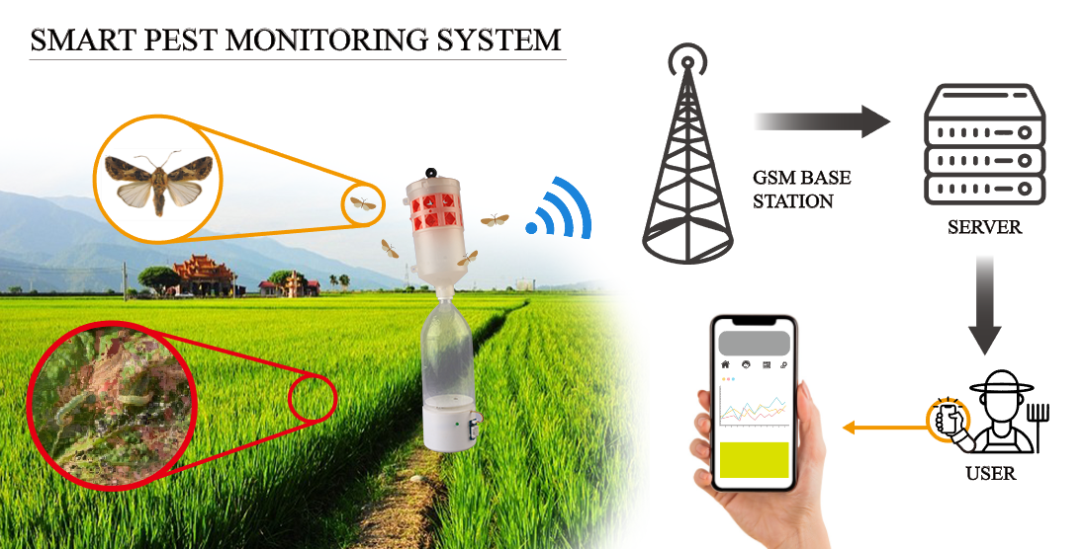
写真2：害虫モニタリングシステムのフレーム
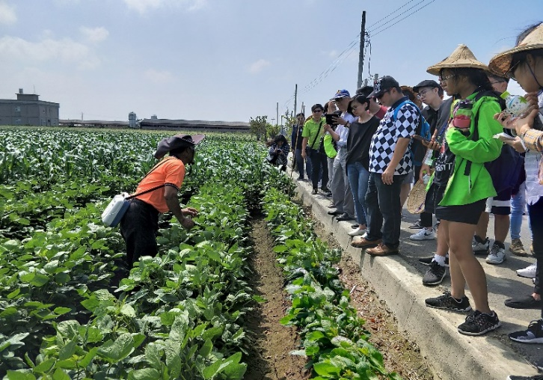  写真3：黒豆栽培圃場での研修 | 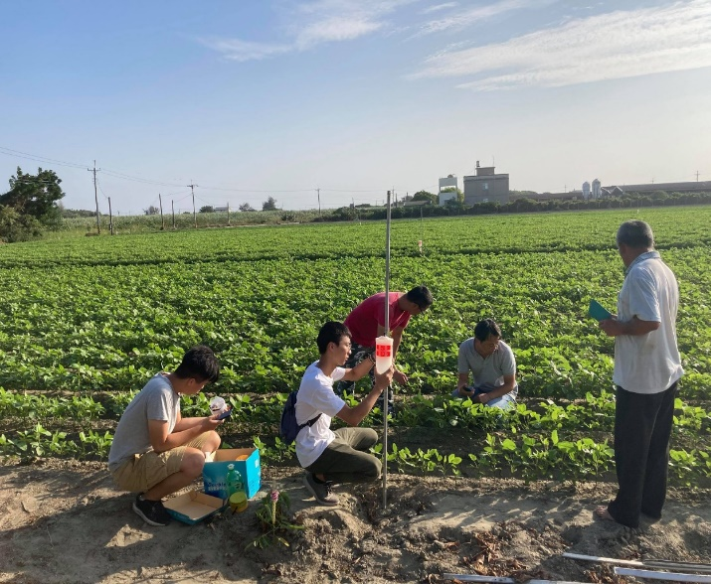  写真4：計画に参画する学生が有才のフィールドで虫害モニタリングシステムを設置
写真5：黒豆関連商品の開発

